Spende für die Stiftung BENEFO

B&R Schweiz unterstützt die Budgetberatung der Stiftung BENEFO Frauenfeld
Frauenfeld, 1. Dezember 2017 – Mit einem Gönnerbeitrag von 2‘500.- CHF fördert B&R Industrie-Automation AG zweckgebunden die Budgetberatung der Benefo Stiftung in Frauenfeld. Die Budgetberatung der Benefo Stiftung ist umfassend und bietet Menschen jeder Altersgruppe Hilfe um mit dem Einkommen auszukommen.
Professionelle Beratungen erfordern fachlich gut qualifizierte Mitarbeitende
Es ist Mitte Monat, Konto und Geldbeutel sind leer. Wo ist das Einkommen geblieben? Im besten Fall sind in so einem Fall die Fixkosten bezahlt. Im schlechteren Fall ging das Geld vorher schon weg: Für Konsumgüter, Rückzahlungen von Privatschulden oder andere Posten. Immer mehr Menschen stehen vor der Frage: Wie komme ich mit dem mir zur Verfügung stehenden Geldbetrag zurecht?
BENEFO bietet der Bevölkerung aus dem Thurgau kostengünstig Budgetberatungen an. Erste Berechnungen nehmen viele Ratsuchende selber online vor (z.B. www.budgetberatung.ch). In der anschliessenden persönlichen Beratung werden die Ausgabeposten analysiert, beurteilt und mögliche Massnahmen bespro-chen. „Mit der Unterstützung einer erfahrenen Fachperson fällt es leichter, sich selber nichts vorzumachen.“, so Elisabeth Rietmann, Geschäftsleiterin BENEFO. Es geht dabei nicht nur um die Neuberechnung des Budgets, sondern auch um die konkrete Umsetzung und den künftigen Umgang mit dem Einkommen, damit die finanzielle Schieflage längerfristig behoben ist.
Die Stiftung BENEFO ist froh um jede Spende
Die Budgetberatung von BENEFO finanziert sich durch bescheidene Beiträge der Ratsuchenden, durch ungesicherte Beiträge von Gemeinden und Kanton wie auch zusätzlich durch Spenden. „Es ist uns ein grosses Anliegen diese grossartige Institution zu unterstützen“, so Paolo Salvagno, Geschäftsführer der B&R Schweiz. „Insbesondere junge Menschen, die zum ersten Mal mit einem eigenen Lohn klarkommen müssen und den diversen Verführungen unserer Konsumgesellschaft nicht immer standhalten können, ist diese Beratungsmöglichkeit eine grosse Hilfe

Über B&R
B&R ist ein innovatives Automatisierungsunternehmen mit Hauptsitz in Österreich und Niederlassungen in der ganzen Welt. Seit 6. Juli 2017 ist B&R eine Geschäftseinheit von ABB. Als Branchenführer in der Industrieautomation kombiniert B&R modernste Technologien mit fortschrittlichem Engineering. B&R stellt den Kunden verschiedenster Branchen perfekte Gesamtlösungen in der Maschinen- und Fabrikautomatisierung, Antriebs- und Steuerungstechnik, Visualisierung und integrierten Sicherheitstechnik bereit. Lösungen für die Kommunikation im Industrial IoT – allen voran OPC UA, POWERLINK und der offene Standard openSAFETY – runden das Leistungsportfolio von B&R ab. Darüber hinaus ist die Software-Entwicklungsumgebung Automation Studio Wegweiser für zukunftsgerichtetes Engineering. Mit seinen innovativen Lösungen setzt B&R neue Standards in der Automatisierungswelt, hilft Prozesse zu vereinfachen und übertrifft Kundenerwartungen.
Weitere Informationen finden Sie unter www.br-automation.com
Bei Veröffentlichung des Pressetextes senden Sie bitte ein Belegexemplar an:
B&R Industrie-Automation AG
Langfeldstrasse 90
8500 Frauenfeld
Switzerland

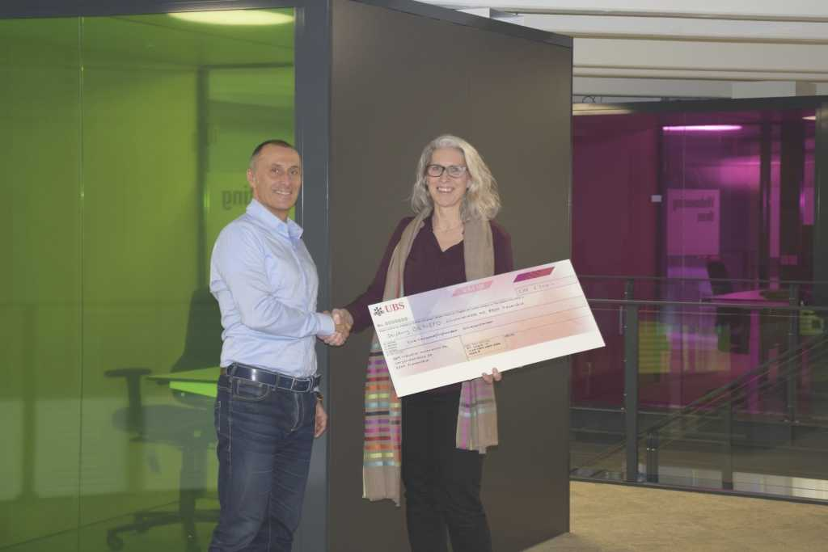
Im Namen der Stiftung BENEFO übernahm Elisabeth Rietmann, Dipl. Sozialarbeiterin FH/ Geschäftsleitung BENEFO den Spendencheck entgegen, den ihr Paolo Salvagno, Geschäftsführer von B&R Schweiz überreichte.

Über B&R
B&R, eine Division des ABB-Konzerns, ist ein weltweit führendes Unternehmen der industriellen Automatisierung mit Hauptsitz in Österreich. Als Branchenführer kombiniert B&R modernste Technologien mit fortschrittlichem Engineering. B&R bietet Kunden aus den unterschiedlichsten Branchen perfekte Gesamtlösungen in den Bereichen Maschinen- und Fabrikautomatisierung, Antriebs- und Steuerungstechnik, Visualisierung und integrierte Sicherheitstechnik. Lösungen für die Kommunikation im Industrial IoT - allen voran OPC UA, POWERLINK und der offene Standard openSAFETY - runden das Leistungsportfolio von B&R ab. Die Software-Entwicklungsumgebung Automation Studio ist wegweisend für zukunftsorientiertes Engineering. Mit innovativen Lösungen setzt B&R neue Standards in der Automatisierungswelt, hilft Prozesse zu vereinfachen und übertrifft Kundenerwartungen.
Weitere Informationen finden Sie unter www.br-automation.com

